RSL: Caracterização do Gene ATG5 em Theobroma cacao Relacionado à Via da Autofagia e à Resposta ao Estresse em Plantas

Este trabalho é uma revisão sistemática da literatura para obter dados do cacaueiro (Theobroma cacao L.) que é uma cultura de grande importância econômica e sofre ação de estresses bióticos e abióticos. O cacaueiro (Theobroma cacao L.) constitui uma cultura de elevada importância econômica e agrícola, sendo a matéria-prima para a produção de chocolate e alvo de programas de melhoramento genético A autofagia é um mecanismo celular importante par esse dados
Planning
O objetivo deste trabalho é fazer e estudar a revisão sistemática da literatura para obter dados da autofagia, que é um processo essencial para a sobrevivência celular em plantas, permitindo a reciclagem de organelas danificadas, proteínas oxidadas e estruturas citoplasmáticas em condições de estresse. onde o gene ATG5, integrante central da via autofágica, participa do complexo ATG12–ATG5–ATG16.
PICOC
- Population: Genes e proteínas ATG5 de Theobroma cacao e Arabidopsis thaliana.
- Intervention: Genes e proteínas ATG5 de Theobroma cacao e Arabidopsis thaliana.
- Comparison: Comparação entre ATG5 do cacau e de Arabidopsis
- Outcome: Confirmação da ortologia e inferência funcional.
- Context: Bioinformática, genética vegetal e autofagia em plantas

Research Questions
- De que maneira a bioinformática faz a análise comparativa da autofagia Theobroma cacao e Arabidopsis thaliana
- A proteína ATG5 de Theobroma cacao apresenta elevada conservação estrutural e funcional em relação ao ortólogo de Arabidopsis thaliana
- Regiões conservadas do ATG5 podem subsidiar futuros estudos de melhoramento genético e marcadores moleculares

Keywords and Synonyms
Keyword | Synonyms
Theobroma cacao | cacaueiro
autofagia | reciclagem celular
gene atg5 | proteína atg5
ortologia | ancestralidade genética
Search String
("Theobroma cacao" OR "cacaueiro" OR "autofagia" OR "reciclagem celular" OR "gene atg5" OR "proteína atg5" OR "ortologia" OR "ancestralidade genética")
Sources
- ISI Web of Science (http://www.isiknowledge.com)
- Scopus (http://www.scopus.com)
Selection Criteria
- artigos de autofagia em theobroma cacao
- artigos de ortologia entre theobroma cacao e arabidopsis thaliana
- artigos em inglês
- artigos em portugûes
Exclusion Criteria:
- artigo duplicados entre bases científicas
- artigo não disponível
- artigos com data maior que cinco anos
- artigos não publicado
- resumo do artigo fora do contexto de ortologia entre theobroma cacao e arabidopsis thaliana
titulos fora do assunto
Quality Assessment Checklist
Questions:
- o artigo explica totalmente sobre autofagia do theobroma cacao
- o artigo explica totalmente sobre ortologia entre theobroma cacao e arabidopsis thaliana
- o artigo fala sobre bioinformática como base de pesquisa nos genes atg5 para ortologia entre theobroma cacao e arabidopsis thaliana
Data Extraction Form
Conducting
Digital Libraries Search Strings
Imported Studies
- ISI Web of Science: 446
- Scopus: 380
- Artigos aceitos : 56
- Artigos selecionados para o trabalho: 5

Links: http://www.isiknowledge.com ( web Science )
http://www.scopus.com ( Scopus )
ARTIGOS SELECIONADOS PARA ESTUDOS E COMPOR RSL

Links dos arigos PDF ( github ) :
Artigo 01 Interactome of Arabidopsis ATG5 Suggests Functions beyond Autophagy
https://github.com/marcordovil-2026/mestrado/blob/Metodologia/artigo%201%20-%20interactome%20of%20arabidopsis%20atg5%20suggest%20functions%20beyonde%20autophagy.pdf

Artigo 02 : All roads lead to Rome: integrated physiological and transcriptomic analysis of cacao drought response reveals different ways to achieve tolerance in two hybrid clones
https://github.com/marcordovil-2026/mestrado/blob/Metodologia/artigo%202%20-%20all%20roads%20left%20rome.pdf

Artigo 03 : Proteomic profiles and leaf antioxidative metabolism in cacao juvenile plants subjected to Pb and Pb+Fe doses and to soil flooding.
https://github.com/marcordovil-2026/mestrado/blob/Metodologia/artigo%203%20-%20proteomico%20profiles.pdf

Artigo 04: : Longitudinal genomic prediction of cacao disease resilience identifies robust witches’ broom disease targets
https://github.com/marcordovil-2026/mestrado/blob/Metodologia/artigo%204%20-%20longitudinal%20genomic%20prediction.pdf

Artigo 05: Photosynthetic responses and protective mechanisms under prolonged drought stress in cocoa
https://github.com/marcordovil-2026/mestrado/blob/Metodologia/artigo%205%20-%20photosythetic%20response.pdf

Imagem Inicial dos 56 Artigos Accepts nas Bases Web Science e Scopus ( PARSIFAL )

- 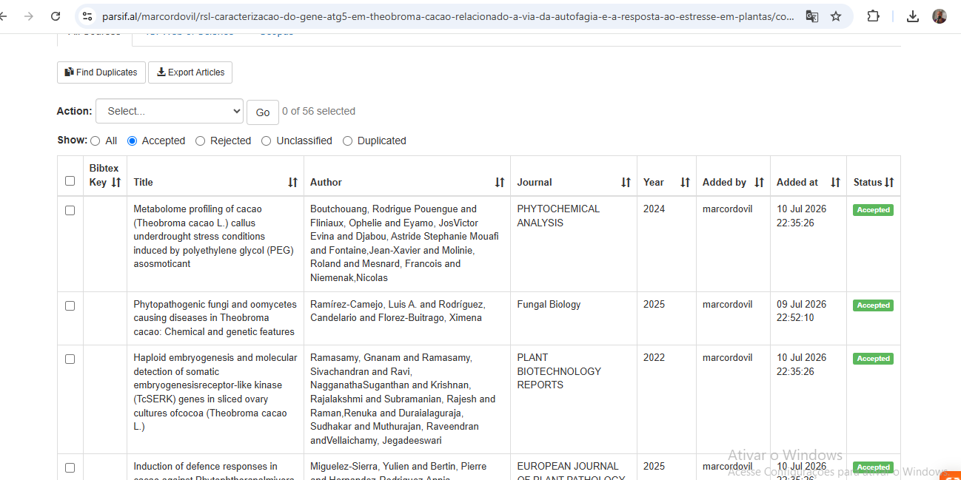

( Figura : Parsival – artigos aceitados das bases : web Science - Scopus )

Gráfico de Artigos Por Bases Científicas:
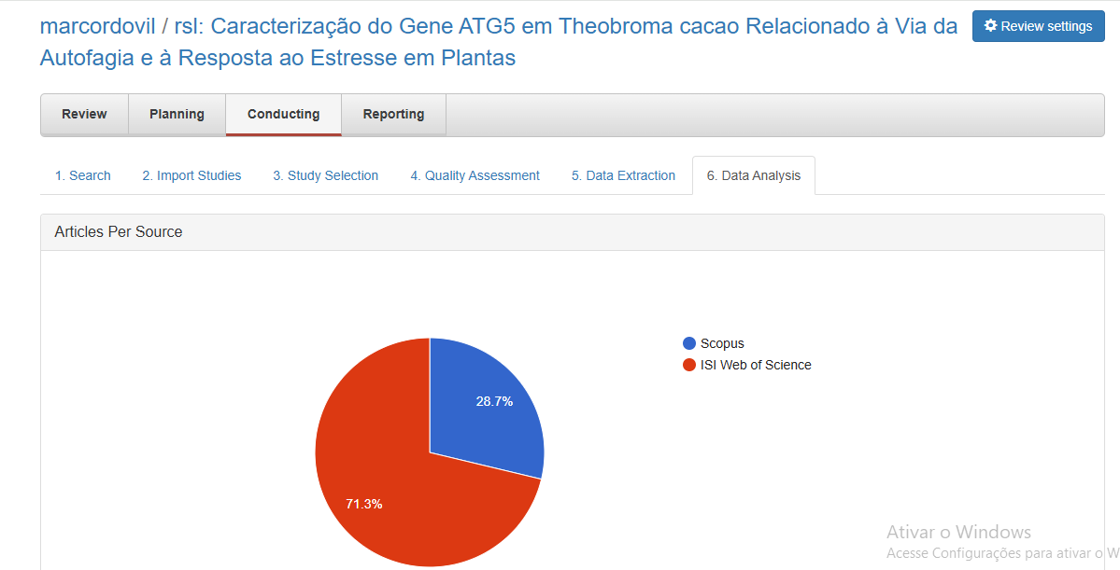
( Figura: de gráfico de artigos por Bases – Parsival )

Dados Bases Para Confrontar Com Os 5 Artigos Selecionados

Tema: : Caracterização do Gene ATG5 em Theobroma cacao Relacionado à Via da Autofagia e à Resposta ao Estresse em Plantas

Pergunta de Partida ( Lacuna ): Como a caracterização bioinformática do gene ATG5 em Theobroma cacao e sua comparação com Arabidopsis thaliana podem contribuir para compreender a conservação evolutiva da autofagia e sua participação na resposta aos estresses em plantas?

Hipótese Primária: A proteína ATG5 de Theobroma cacao apresenta elevada conservação estrutural e funcional em relação ao ortólogo de Arabidopsis thaliana.

Hipótese Secundária: Regiões conservadas do ATG5 podem subsidiar futuros estudos de melhoramento genético e marcadores moleculares

Questões de Pesquisa :

- De que maneira a bioinformática faz a análise comparativa da autofagia Theobroma cacao e Arabidopsis thaliana

- A proteína ATG5 do Theobroma cacao apresenta elevada conservação estrutural e funcional em relação ao ortólogo de Arabidopsis thaliana

- Regiões conservadas do ATG5 podem subsidiar futuros estudos de melhoramento genético e marcadores moleculares

População: Genes e proteínas ATG5 de Theobroma cacao e Arabidopsis thaliana.

Intervenção: Genes e proteínas ATG5 de Theobroma cacao e Arabidopsis thaliana.

Comparação: Comparação entre ATG5 do cacau e de Arabidopsis

Saída: Confirmação da ortologia e inferência funcional.

Contexto: Bioinformática, genética vegetal e autofagia em plantas

Planilha de Artigos Analisados Para RSL: ( Caracterização do Gene ATG5 em Theobroma cacao Relacionado à Via da Autofagia e à Resposta ao Estresse em Plantas )
Link planilha Única com todos Artigos- github
- https://github.com/marcordovil-2026/mestrado/blob/Metodologia/PLANILHA%20ARTIGOS.xlsx

MÉTRICAS DE SELECÇAÕ DE ARTIGOS CONFORME PASSOS DESCRITOS

Planilha Artigo 01 para Análise

Planilha Artigo 02 para Análise

Planilha Artigo 03 para Análise

Planilha Artigo 04 para Análise

Planlha Artigo 05 para Análise

